Конспект организованной образовательной деятельности по рисованию в старшей группе «Салют над городом в честь праздника Победы»

Цель: Развитие художественного творчества с использованием нетрадиционной техники рисования.
Задачи:
- Учить отражать в рисунке впечатления от праздника дня Победы.
- Создавать композицию рисунка, располагая внизу дома или Кремлёвскую башню, а вверху салют.
- Формировать умение давать объективную оценку рисункам друзей.
- Развивать художественное творчество, эстетическое восприятие.
- Закреплять умение работать с нетрадиционными приёмами изображения.
- Воспитывать чувства патриотизма, уважения и гордости за свою великую страну.
Оборудование: листы бумаги альбомного формата с синим фоном, кисти с жёсткой щетиной, стаканчики с водой, салфетки, гуашевые краски.
Иллюстрации с изображением ВОВ, аудиозаписи песен «С чего начинается Родина?», «Солнечный круг», «День Победы», фотографии военных лет и памятников.

Ход занятия:

(Прослушивание аудиозаписи «С чего начинается Родина?»)
- Дети, так с чего же, по вашему мнению, начинается Родина? (ответы детей)
- Наша Родина начинается с самых обычных деталей – пением птиц и весёлой музыки, детского радостного смеха и звоном лесного ручья, Родина - это детский сад, улица, на которой вы живете, ваши мама, папа, наш город, наш край. Но, давным-давно, 22 июня над нашей Родиной нависла страшная беда - Германия напала на нашу страну, на нашу независимость.
Советские люди поклялись взять оружие в руки и встать на защиту нашей Родины. Наш народ с честью выдержал испытание войной и победил ненавистного врага, разгромил фашистов. Вот посмотрите, пожалуйста, на эти картинки, здесь изображены небольшие фрагменты войны, но по ним мы можем почувствовать, как было тяжело нашим людям и в тылу, и на боевых позициях. Война ворвалась в судьбы людей и не было ни одного человека, который остался бы в сторонке.

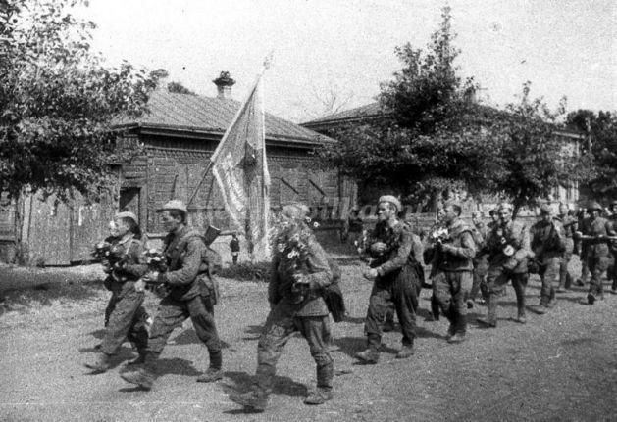

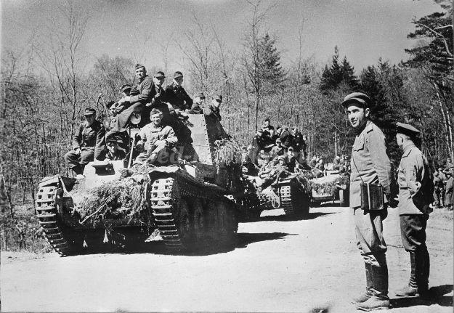

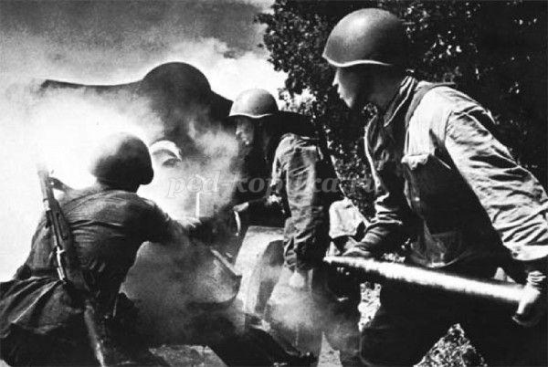
- Что же означает война? (слёзы, горе, смерть близких)
- Война – это горький пот, это треугольные конверты, которые люди боялись получать. Война – это затишье, это несбыточные надежды и жизни молодых людей.
- Родина помнит своих героев и в каждом городе стоят памятники павшим
в Великой Отечественной войне.

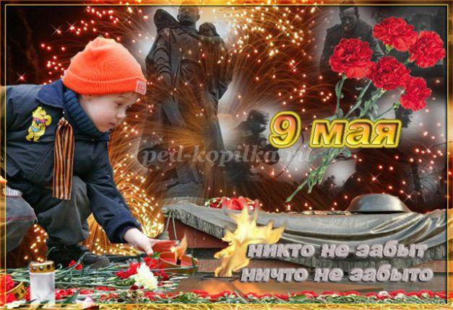
- Есть такие памятники и у нас, кто назовёт? (ответы детей)
- Давайте познакомимся, рассмотрим фотографии памятников. Это памятник-монумент «Вечный огонь», открыт 29 октября 1968 года.
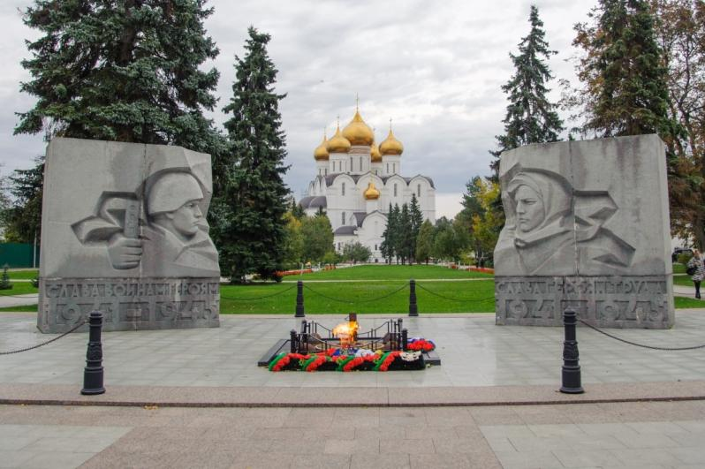

Этот памятник представляет собой композицию, отображающую эпизод из фронтового быта военного финансиста – офицер военно-финансовой службы на бруствере окопа записывает пожелания красноармейца о переводе своего денежного довольствия семье, находящейся глубоко в тылу. Действие происходит на передовой в перерыве между боями.

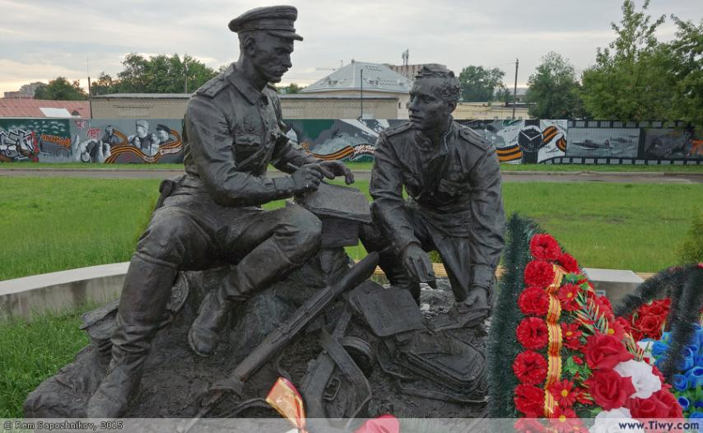
Аллея Памяти военных финансистов, открыта 5-ого мая 2015 года.
Архитектурный ансамбль состоит из памятника военным финансистам-фронтовикам и семи бюстов Героев Советского Союза.

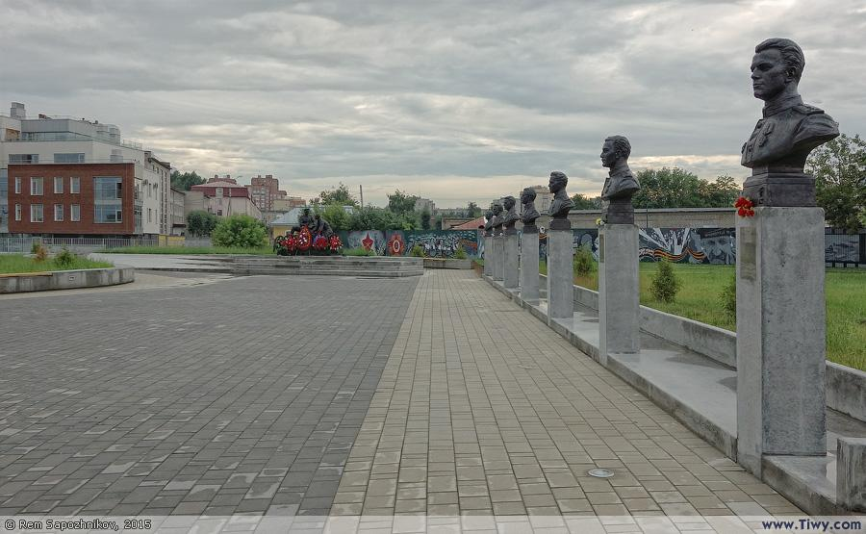

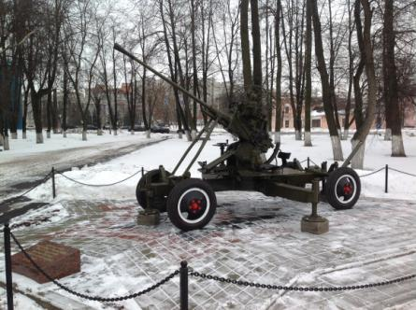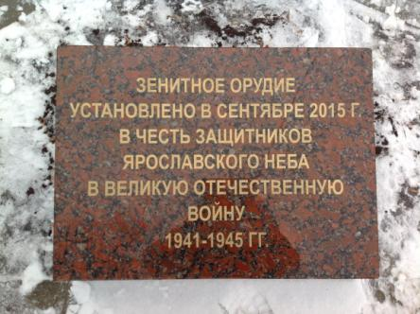

- Много лет прошло с тех пор, но мы можем узнать о страшных событиях из книг и художественных фильмов о войне, из уст ветеранов, их осталось очень мало и нужно их беречь.

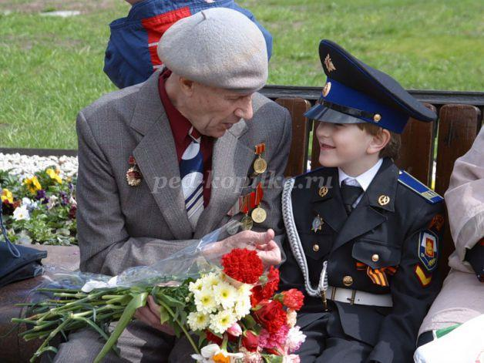

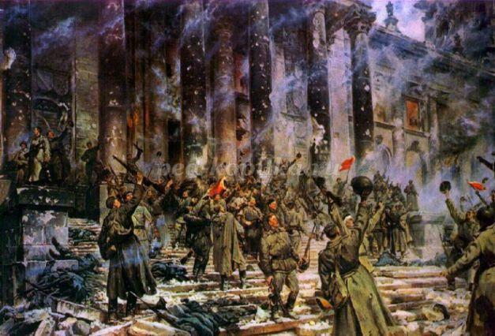

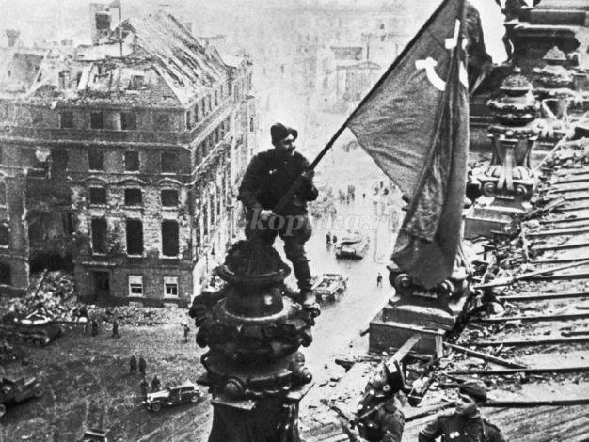
Мир в каждом доме, в каждой стране!
Мир – это жизнь на планете!
Мир – это солнце на нашей Земле!
Мир нужен взрослым и детям!
- Каждый год на Красной площади в столице нашей Родины – Москве, проходит торжественный парад наших войск и военной техники.

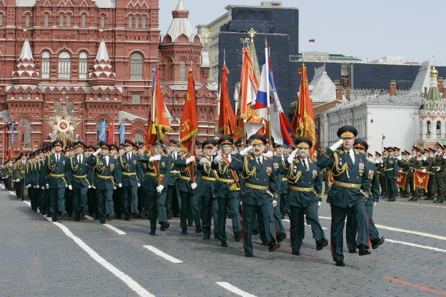

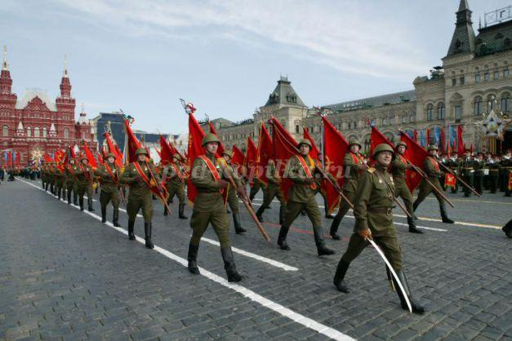

Физминутка:
Как солдаты на параде, (маршируют)
Мы шагаем ряд за рядом,
Левой - раз, правой - раз (тянут носочек)
Посмотрите вы на нас.
Все захлопали в ладошки (хлопают в ладоши)
Дружно, веселей!
Застучали наши ножки (топают)
Громче и бодрей!
- Отгадайте загадку:
Вдруг из чёрной темноты
В небе выросли кусты.
А на них – то голубые,
Пунцовые, золотые
Распускаются цветы
Небывалой красоты.
И все улицы под ними
Тоже стали голубыми,
Пунцовыми, золотыми,
Разноцветными. (Салют)
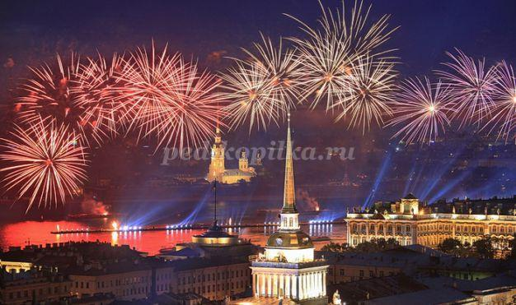
- Какой праздник отмечает наша страна 9 Мая? (ответы детей)
(Прослушивание аудиозаписи «День Победы»)
- Кто из вас видел праздничный салют? На что он похож? (ответы детей)
- На столах у нас лежат принадлежности. Будем использовать жёсткую кисточку для рисования салюта. - Как же мы изобразим салют, кто подскажет? (ответы детей) - А внизу можно нарисовать город или Кремлёвскую башню.
- Вспомним правила работы с гуашью и кистью. - Приступайте к работе.

Самостоятельная работа детей.
(Дети самостоятельно рисуют салют над городом. Звучат песни военных лет.)
- Очень красивый получился салют, как настоящий! (вывесить работы и рассмотреть с детьми)

Рефлексия:
- Какой праздник отмечает наша страна 9 мая? (ответы детей)
- Что означает Победа? (ответы детей)
- Война – это очень плохо, почему дети? (ответы детей)
- Мир на земле – это самая большая ценность.
Мир
Нужен мир тебе и мне,
Чистый воздух на заре,
Птичий гомон, детский смех,
Солнце, дождик, белый снег.
Лишь война, лишь война,
На планете не нужна! М. Джумаева
